
Wójt gminY Baruchowo
Baruchowo 54, 87 – 821 Baruchowo
tel. 54 2845 611; fax 54 2845 848; e-mail: gmina@baruchowo.pl www.baruchowo.pl

Baruchowo, dnia 12.10.2020 r.
IBR.6722.2.3.2019

OBWIESZCZENIE
O WYŁOŻENIU DO PUBLICZNEGO WGLĄDU
PROJEKTU MIEJSCOWEGO PLANU ZAGOSPODAROWANIA PRZESTRZENNEGO GMINY BARUCHOWO DLA OBSZARU POŁOŻONEGO PRZY DRODZE POWIATOWEJ
W MIEJSCOWOŚCI GOREŃ DUŻY

Na podstawie art. 17 pkt 9 i 11 ustawy z dnia 27 marca 2003 r. o planowaniu i zagospodarowaniu przestrzennym (t.j. Dz.U. z 2020 r. poz. 293 z późn. zm.), art. 39 ust. 1 ustawy z dnia 3 października 2008 r. o udostępnianiu informacji o środowisku i jego ochronie, udziale społeczeństwa w ochronie środowiska oraz o ocenach oddziaływania na środowisko (t.j. Dz.U. z 2020 r. poz. 283 z późn. zm.) oraz uchwały Nr XLII.290.2018 Rady Gminy Baruchowo z dnia 12 kwietnia 2018 r. zawiadamiam
o wyłożeniu do publicznego wglądu projektu miejscowego planu zagospodarowania przestrzennego gminy Baruchowo dla obszaru położonego przy drodze powiatowej w miejscowości Goreń Duży, którego granice określono na załączniku graficznym wraz z prognozą oddziaływania na środowisko
w od 20.10.2020 r. do 12.11.2020 r. w godzinach: poniedziałek-piątek : 8.00 – 15.00, wtorek –8.00 – 16.00 w Urzędzie Gminy Baruchowo, Baruchowo 54, 87-821 Baruchowo w pok. Nr 3 oraz w Biuletynie Informacji Publicznej Gminy Baruchowo: http://bip.baruchowo.pl/ w zakładce: Prawo lokalne.
Dyskusja publiczna nad przyjętymi w projekcie planu miejscowego rozwiązaniami odbędzie się
w dniu 28.10.2020 r. o godz. 11.00 w sali konferencyjnej Urzędu Gminy Baruchowo Urzędu Gminy Baruchowo, Baruchowo 54, 87-821 Baruchowo. Dyskusja publiczna zostanie przeprowadzona z zachowaniem reżimu sanitarnego i środków ostrożności, zgodnie z zaleceniami Ministra Zdrowia i Głównego Inspektora Sanitarnego.
Zgodnie z art. 18 ust. 1 ustawy, każdy, kto kwestionuje ustalenia przyjęte w projekcie planu miejscowego, może wnieść uwagi.
Uwagi do projektu planu oraz prognozy oddziaływania na środowisko należy składać na piśmie do Wójta Gminy Baruchowo na adres Urzędu Gminy Baruchowo, Baruchowo 54, 87-821 Baruchowo, za pomocą środków komunikacji elektronicznej, tj. poczty elektronicznej na adres: gmina@baruchowo.pl lub za pomocą elektronicznej skrzynki podawczej opatrzonej kwalifikowanym podpisem elektronicznym lub podpisem potwierdzonym profilem ePUAP, z podaniem imienia
i nazwiska lub nazwy jednostki organizacyjnej i adresu, oznaczenia nieruchomości, której uwaga dotyczy, w nieprzekraczalnym terminie do dnia 27.11.2020 r.
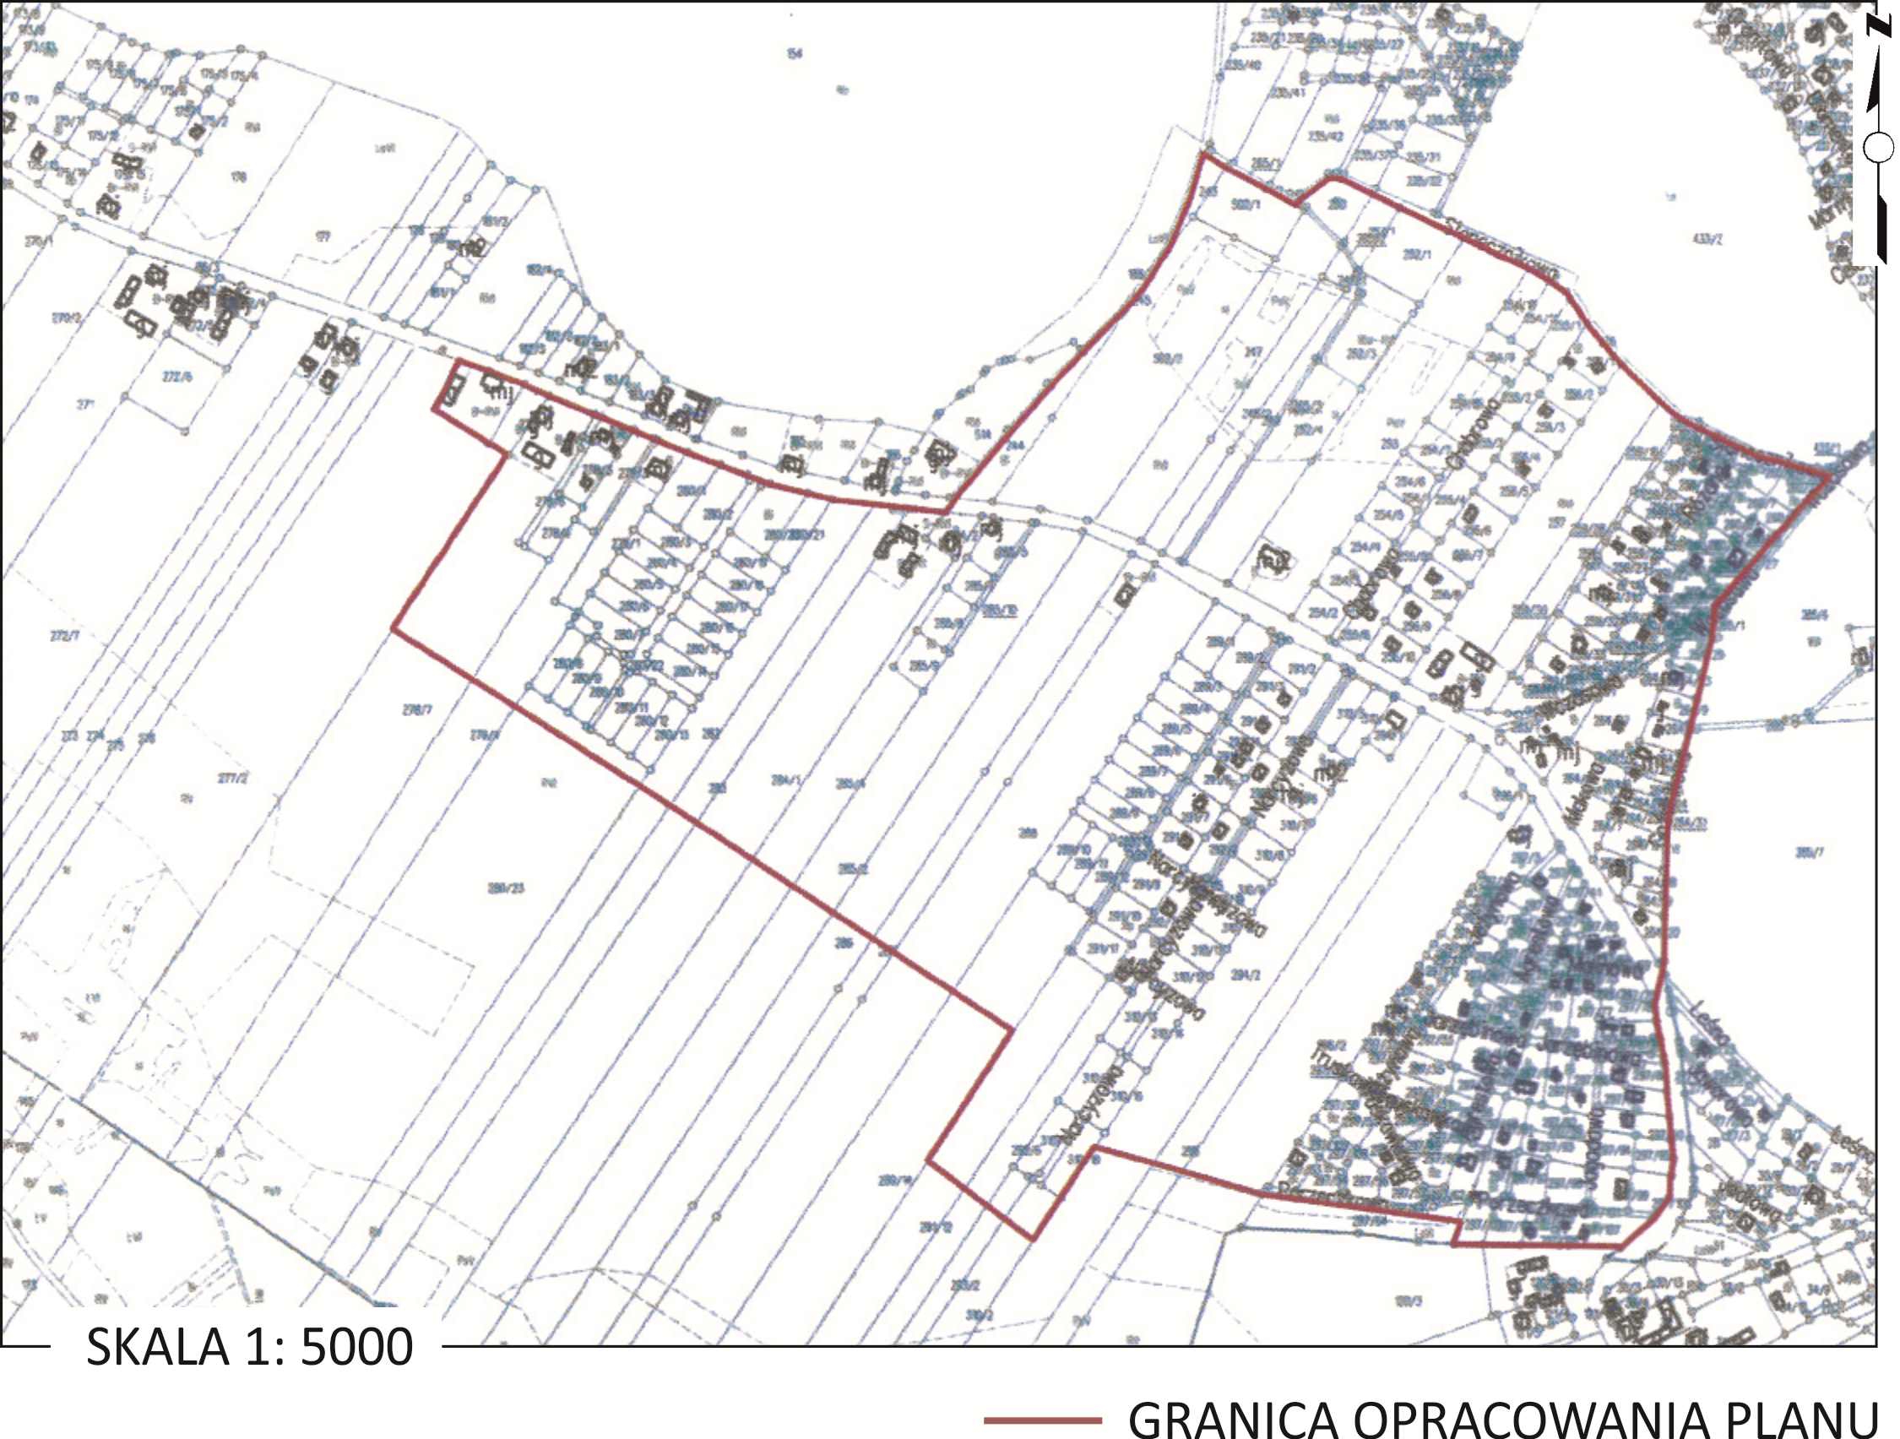

Klauzula informacyjna dotycząca przetwarzania danych osobowych w procesie sporządzania miejscowego planu zagospodarowania przestrzennego w Urzędzie Gminy Baruchowo
Realizując obowiązek informacyjny wynikający z art. 13 ust. 1 i ust. 2 Rozporządzenia Parlamentu Europejskiego i Rady (UE) 2016/679 z 27.04.2016 r. w sprawie ochrony osób fizycznych w związku z przetwarzaniem danych osobowych i w sprawie swobodnego przepływu takich danych oraz uchylenia dyrektywy 95/46/WE (ogólne rozporządzenie o ochronie danych) (Dz.U.UE.L. Nr 119 z 04.05.2016 r., str. 1 z późn. zm.: Dz.Urz.UE L 127 z 23.05.2018 r., str. 2), dalej: RODO,), informujemy Panią/Pana o sposobie i celu, w jakim przetwarzamy Pani/Pana dane osobowe, a także o przysługujących Pani/Panu prawach, wynikających z regulacji o ochronie danych osobowych:
- Administratorem Pana/Pani danych jest Wójt Gminy Baruchowo – adres Administratora: Baruchowo 54, 87-821 Baruchowo, tel. 54 2845 611; fax 54 2845 848; e-mail: gmina@baruchowo.pl;
- w sprawie praw związanych z przetwarzaniem danych osobowych można kontaktować się z Inspektorem Ochrony Danych na adres poczty elektronicznej: inspektor@kiodo.pl;
- Pani/Pana dane osobowe będą przetwarzane w celu realizacji obowiązku prawnego ciążącego na administratorze (art. 6 ust. 1 lit. c RODO) oraz do wykonywania zadań realizowanych w interesie publicznym (art. 6 ust. 1 lit. e RODO), wynikających z ustawy o planowaniu i zagospodarowaniu przestrzennym, realizowanym w postaci sporządzania miejscowych planów zagospodarowania przestrzennego w mieście i gminie Łazy;
- Pani/Pana dane osobowe po zakończeniu realizacji celu, dla którego zostały zebrane, będą przetwarzane w celach archiwalnych i przechowywane przez okres niezbędny do realizacji przepisów prawa;
- zgodnie z RODO przysługuje Pani/Panu prawo do:
- dostępu do swoich danych,
- sprostowania swoich danych jeśli są nieprawidłowe oraz do ich uzupełnienia jeśli są niekompletne,
- ich usunięcia, w sytuacji, gdy przetwarzanie danych nie następuje w celu wywiązania się
z obowiązku wynikającego z przepisu prawa lub w ramach sprawowania władzy publicznej,
- żądania ograniczenia przetwarzania, gdy kwestionuje Pani/Pan prawidłowość danych lub gdy uważa Pani/Pan, iż przetwarzamy je niezgodnie z prawem, a sprzeciwia się Pani/Pan usunięciu danych lub Administrator Danych Osobowych nie potrzebuje już danych osobowych do celów przetwarzania, ale są niezbędne Pani/Panu, do ustalenia, dochodzenia lub obrony roszczeń;
- jeżeli dane osobowe nie zostały zebrane od Pani/Pana przysługują Pani/Panu wszelkie dostępne informacje o ich źródle, jeżeli nie wpływa to na ochronę praw i wolności osoby, od której dane te pozyskano (art. 8a ust. 1 ustawy o planowaniu i zagospodarowaniu przestrzennym);
- podanie danych osobowych w zakresie wynikającym z przepisów prawa jest obowiązkowe;
- udostępnianie Pani/Pana danych osobowych może nastąpić tylko organom publicznym lub innym instytucjom na podstawie przepisów prawa; osobom upoważnionym przez nas, które muszą mieć dostęp do danych, celem wykonywania powierzonych obowiązków; podmiotom przetwarzającym, którym zlecimy zadanie; organowi nadzoru – Wojewodzie Kujawsko-Pomorskiemu; organom ochrony prawnej (Policja, Prokuratura, Sąd) lub innym organom w związku z prowadzonym postępowaniem;
- dane osobowe nie będą przetwarzane w sposób zautomatyzowany;
- ma Pani/Pan prawo wnieść skargę do Prezesa Urzędu Ochrony Danych Osobowych (ul. Stawki 2,
00-193 Warszawa), gdy uzna Pani/Pan, że przetwarzanie danych osobowych narusza przepisy RODO lub krajowe przepisy o ochronie danych osobowych.

